Schatzssuche
Im Folgenden sollen Teile eines Spiels implementiert werden, in dem zwei Schatzsucher auf einem quadratischen Spielfeld, hier als „Welt“ bezeichnet, einen Schatz suchen. Die genauen Spielregeln für die Schatzsuche selbst sind für die folgenden Aufgaben nicht relevant, es geht lediglich darum, die Welt mit einem Schatz und den Suchern anzulegen und zu verwalten.
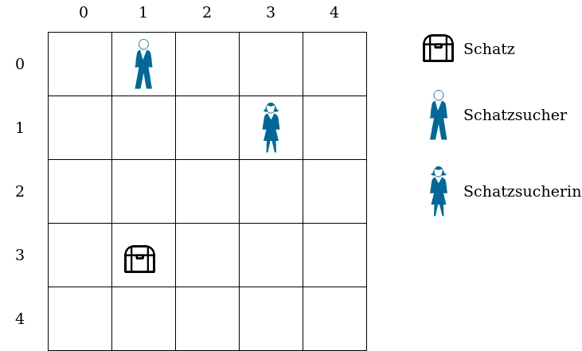
In der Implementierung besitzt die Klasse Welt ein zweidimensionales Array zur Speicherung des Spielfeldes. Das Attribut groesse gibt die Länge und Breite des Arrays an. Jedes Element des Arrays entspricht einem Feld der Welt. Der Eintrag null im Array steht für ein leeres Feld, andernfalls kann mit feld[i][j] die Figur in der i-ten Zeile und j-ten Spalte angesprochen werden. Eine Figur kann entweder ein Akteur oder ein Schatz sein.

(A1)


